UKEPLAN FOR 3.TRINN UKE 11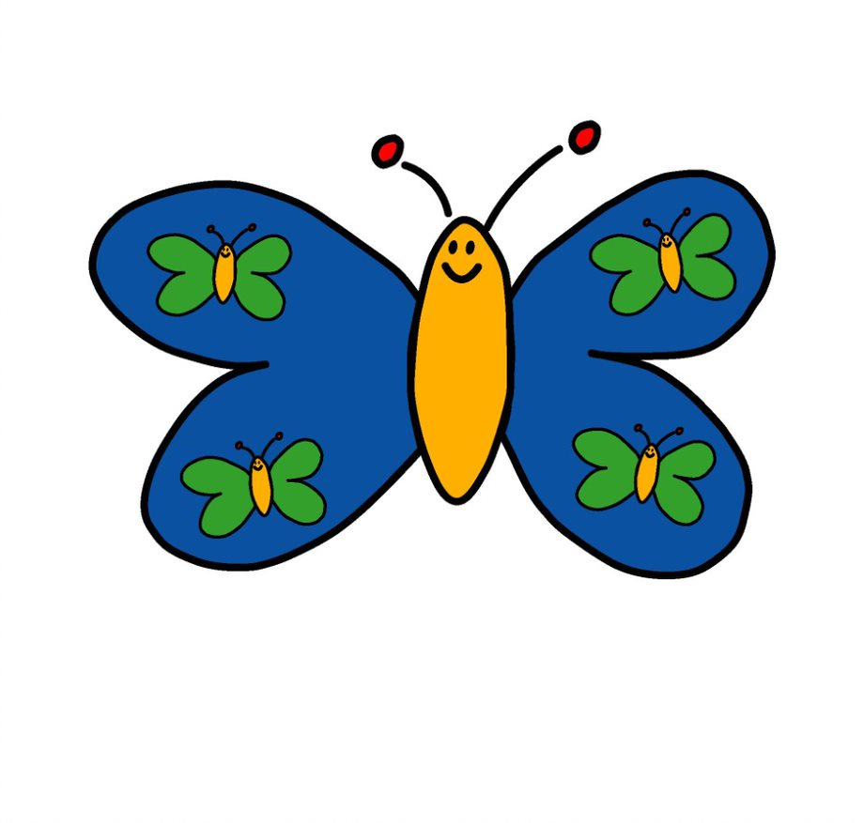

|  |  |
| --- | --- |
| Dette jobber vi med på skolen: Uke 9-12 er Kulturskoleperioden på skolen.  3. og 4. trinn mikses i grupper en del timer i Kulturskoleperioden, der de skal jobbe med ulike tema. | |
|
| Norsk | Vi jobber med eventyr.  Vi repeterer ordklassene verb, substantiv og adjektiv. |
| Matte | Vi jobber med multiplikasjon og divisjon.  Se ukelekse. |
| Engelsk | We learn about wordclasses. |
| Begreper | Et eventyr, en seter, å stange, en foss, en bukk- alle bukkene, å trippe, å trampe |
| Sosialt | SMIL og si hei! |

**ØVEORD: et eventyr, en seter, et troll, å stange, en foss, en bukk**

|  |  |  |
| --- | --- | --- |
| **DAG:** | **LEKSE:** | **INFO: Til de voksne** |
| **Til tirsdag** | **Norsk:** Les eventyr om Bukkene Bruse i lesmappen. | 3B bibliotek |
| **Til onsdag** | **Norsk: Les liten lesebok** |  |
| **Til torsdag** | **Norsk:** Les liten lesebok |  |
| **Til fredag** | **Norsk: Les liten lesebok** | 3A bibliotek |
| **Ukelekse** | Norsk øvebok. Skriv hver dag.  Øv på å telle med to, tre, fire, fem,seks, syv og ti om gangen. |  |

***Vi oppfordrer alle til å øve på å telle med to, tre, fire, fem, seks,syv og 10 om gangen.***

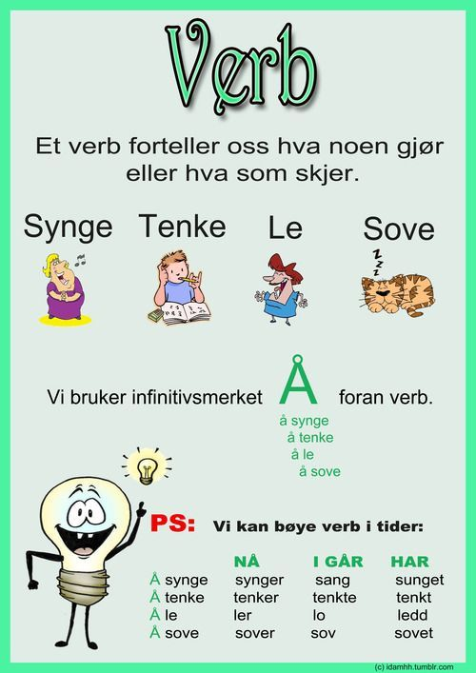

**-Skriv melding på Visma hvis det er noe dere lurer på.**

Ha en fin uke 😊Hilsen Kristin, Amalie, Hanne, Henriette og Elisabeth